20231263K7

一质量为*m*的物体，沿半径为*R*的半圆形轨道滑行，如图所示，经过最低点时的速度为*v*，物体与轨道间的动摩擦因数为*μ*，重力加速度为*g*，则它在最低点时受到的摩擦力大小为(　　)

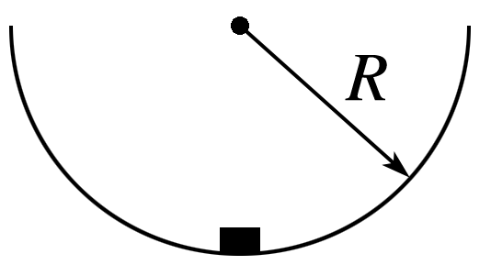

A．*μmg* B.

C．*μm*(*g*＋) D．*μm*(*g*－)